ГОСУДАРСТВЕННОЕ АВТОНОМНОЕ

ПРОФЕССИОНАЛЬНОЕ ОБРАЗОВАТЕЛЬНОЕ УЧРЕЖДЕНИЕ

«БУГУЛЬМИНСКИЙ МАШИНОСТРОИТЕЛЬНЫЙ ТЕХНИКУМ»

|  |  |  |  |  |  |  |
| --- | --- | --- | --- | --- | --- | --- |
|  | ДОПУЩЕН К ЗАЩИТЕ  Зам. директора по УР  _____________ _______________  (подпись) (Ф.И.О.) | | | | | |
|  | « |  | » |  | 20 | г. |

**ВЫПУСКНАЯ КВАЛИФИКАЦИОННАЯ РАБОТА**

**ДП(ДР). ХХ.ХХ.ХХ.ХХХ.ХХХ**

(шифр специальности, группы, порядковый номер студента)

ТЕМА РАБОТЫ

|  |  |
| --- | --- |
| Выполнил студент | Руководитель: |
|  |  |
| _____________(____________________) | _____________(____________________) |
| (подпись)  (фио) | (подпись)  (фио) |
|  |  |
| Консультанты | «___»____________ 20___ г. |
|  |  |
| _____________(____________________) |  |
| (подпись)  (фио) |  |
| _____________(____________________) | Оценка______________ |
| (подпись)  (фио) |  |
|  | Председатель ГЭК |
| Нормоконтролер | _____________(____________________) |
|  | (подпись)  (фио) |
| _____________(____________________) |  |
| (подпись)  (фио) | «___»____________ 20___ г. |

Бугульма 20_ г

Содержание

Введение 3

1 Общая часть 4

1.1 Анализ предметной области 4

1.2 Анализ существующих решений 4

1.3 Формирование основных требований к разрабатываемому программному продукту 4

2 Технологическая часть 5

2.1 Разработка технического задания 5

2.2 Алгоритм решения задачи 5

2.3 Функциональная модель бизнес-процесса (диаграмма SADT) 5

2.4 Концептуальная, логическая и физическая модели БД 5

2.5 Способы реализации программного продукта 5

2.6 Требований к информационной и программной совместимости 5

2.7 Разработка интерфейса и кода программного продукта 5

2.8 Тестирование программного продукта 5

2.9 Руководство системного программиста 5

2.9.1 Общие сведения о программе 5

2.9.2 Структура программы 5

2.9.3 Настройка программы 5

2.9.4 Установка программы 5

2.9.5 Тестирование программы 5

2.10 Руководство оператора 6

2.10.1 Назначение программы 6

2.10.2 Условия выполнения программы 6

2.10.3 Выполнение программы 6

2.10.4 Сообщение оператору 6

2. 11 Политика информационной безопасности 6

2.11.1 Ограничение прав доступа пользователей базы данных 6

2.11.2 Авторизация и регистрация пользователей 6

3 Экономическая часть 6

3.1 Расчет затрат на разработку программного продукта 6

3.2 Расчет затрат на внедрение программного продукта 6

3.3 Расчет основных показателей экономической эффективности 6

4 Техника безопасности, охрана труда и окружающей среды 6

4.1 Общие требования охраны труда 6

4.2 Требования охраны труда перед началом работы 6

4.3 Требования охраны труда во время работы 7

4.3 Требования охраны труда в аварийных ситуациях 7

4.4 Требования охраны труда по окончании работы 7

4.5 Утилизация оргтехники, электронного оборудования и лома 7

Заключение 8

Список использованных источников 9

Список нормативных документов 10

# Введение

В современном мире, в связи с развитием цифровых технологий, многие компании и организации стремятся оптимизировать свои бизнес-процессы для повышения эффективности и производительности. Одной из ключевых задач является автоматизация обработки заявок, будь то заявки на продукты и услуги, обращения клиентов или другие виды запросов.

Эффективная система обработки заявок позволяет сократить время реакции, снизить вероятность ошибок, повысить прозрачность и управляемость процесса. Она также дает возможность руководству получать актуальную аналитику и принимать обоснованные управленческие решения.

Данный дипломный проект направлен на разработку комплексной системы для автоматизированной обработки заявок. Основными целями проекта являются:

* Проектирование и разработка информационной системы, обеспечивающей эффективное управление потоком заявок.
* Внедрение современных технологий и методов обработки данных для повышения производительности и качества обслуживания.
* Интеграция системы с существующими бизнес-процессами организации для достижения максимальной синергии.
* Обеспечение высокого уровня безопасности и конфиденциальности данных.

Успешная реализация данного проекта позволит значительно оптимизировать процесс обработки заявок, повысить удовлетворенность клиентов и сотрудников, а также обеспечить устойчивое развитие бизнеса в долгосрочной перспективе.

Актуальность данной работы обусловлена востребованностью в автоматизации бизнес – процессов в контексте обработки заявок от пользователей организации, занимающейся предоставлением услуг, связанных с информационными технологиями.

Таким образом целью дипломного проекта является разработка web-приложения для ГАПОУ «Бугульминский машиностроительный техникум», предназначенного для ознакомления посетителей сайта с компанией, оформления заявок на приобретение услуги, а также упорядочивания и ускорения деятельности администратора и оператора заявок.

Для достижения поставленной цели необходимо выполнить следующие основные задачи:

* исследовать предметную область;
* исследовать существующие приложения компаний;
* разработать техническое задание на создание web - приложения;
* определить способы реализации программного продукта;
* сформировать основные требования к разрабатываемому программному продукту;
* разработать внешний интерфейс web - приложения;
* разработать внутренний функционал работоспособности web - приложения, который позволит повысить эффективность деятельности для простых посетителей сайта, администратора, оператора заявок и бухгалтера.

Объектом исследования является web - приложение организации ГАПОУ «Бугульминский машиностроительный техникум».

Предметом исследования является разработка web - приложения для ГАПОУ «Бугульминский машиностроительный техникум».

Для информационной базы были отобраны данные на бумажных носителях.

Практическая значимость исследования состоит в реализации web - приложения для организации, применимой в процессе выполнения: просмотра информации, оформление заявки на услугу с ожиданием обратной связи, изменение статуса заявок, динамический контент с возможностью редактирования при помощи разграничения прав доступа к панели, вывод отчетной документации принятых, отклоненных и обработанных заявок за определенный период времени.

# 1 Общая часть

## Анализ предметной области

Общая информация о техникуме ГАПОУ «Бугульминский машиностроительный техникум» - государственное образовательное учреждение среднего профессионального образования, расположенное в городе Бугульма Республики Татарстан. Техникум готовит специалистов технических специальностей, таких как машиностроение, электроэнергетика, информационные системы и технологии.

ИТ-отдел техникума В структуре техникума функционирует ИТ-отдел, который отвечает за информационные технологии, автоматизацию процессов и поддержку пользователей. Сотрудники ИТ-отдела работают с различными заказчиками, как внутренними (преподаватели, студенты, административный персонал), так и внешними (предприятия, организации).

Услуги ИТ-отдела для внешних заказчиков.

Основные услуги, предоставляемые ИТ-отделом техникума для внешних заказчиков, включают:

* Распечатка документов и чертежей;
* 3D-печать деталей и прототипов;
* Сканирование и оцифровка документов;
* Консультации по вопросам информационных технологий;
* Ремонт и техническое обслуживание компьютерной техники;

Процесс работы с заказчиками Взаимодействие с внешними заказчиками осуществляется по следующей схеме:

* Заказчик обращается в ИТ-отдел техникума с запросом на услугу.
* Сотрудники ИТ-отдела анализируют требования заказчика, оценивают техническую возможность и стоимость выполнения работ.
* При согласовании заказа, заказчик оформляет заявку и производит предоплату.
* Выполнение заказа: распечатка документов, 3D-печать, сканирование и т.д.
* Передача готового продукта заказчику и окончательный расчет.

Возможности развития.

Для повышения эффективности работы с внешними заказчиками ИТ-отдел техникума может рассмотреть следующие направления:

* Расширение спектра услуг (например, разработка ПО, обучение, консультации)
* Автоматизация процесса приема и обработки заказов
* Повышение квалификации сотрудников в области новых технологий
* Маркетинговые мероприятия для привлечения новых заказчиков

## Анализ существующих решений

В ходе разработки веб - приложения для ГАПОУ «Бугульминский машиностроительный техникум», проведен следующий сравнительный анализ похожих приложений:

* 1С:ITIL предназначен для автоматизации управления услугами как в области информационных технологий, так и в других функциональных областях. Решение позволяет управлять сервисным подразделением, организовать работу с обращениями клиентов и сотрудников, вести учет оборудования и программного обеспечения, необходимого для оказания услуг, управлять работами и выявлять узкие места в организации сервиса. К сожелению в данный момент не представляется возможность приобретения данного продукта в связи с снятием с поддержки.
* 1С:ITILIUM – более совершенная и новая версия продукта 1C:ITIL. Является очень дорогим решением и подходит только для крупных компаний и организаций.

## Формирование основных требований к разрабатываемому программному продукту

При разработке web - приложения для ГАПОУ «Бугульминский машиностроительный техникум», следует обратить внимание на следующие требования:

* требования к функциональным характеристикам;

Web - приложение для ГАПОУ «Бугульминский машиностроительный техникум», предназначен для упрощения заказчиков просматривать всю необходимую информацию о компании, и без затруднений оформлять заявки на услугу.

Также для пользователей, администратора и оператора заявок существует доступ к панели, их роли взаимодействия указаны ниже.

Доступ в панель должен осуществляться через прохождение авторизации, где необходимо будет указать логин и пароль. Если пользователь забыл пароль, то должна быть возможность восстановления пароля путем подтверждения электронной почты и ввода кода. После пользователь должен иметь возможность придумать новый пароль и подтвердить повторно.

Если у пользователя нет аккаунта, то должны быть возможность зарегистрироваться и тогда новый профиль будет создан.

После успешного входа в систему, должна открываться панель пользователя. На панели слева должно отображаться выпадающее меню с доступными вкладками.

Перейдя на вкладку «Личный кабинет», должна отображаться информация о пользователе, с возможностью изменить данные.

При работе с заявками, администратор и оператор заявок должны иметь возможность просматривать заявки, определять их статус, и отправлять отчет о выполненной работе в учетную запись бухгалтерии.

Для простого пользователя, вошедшего в панель должна быть возможность только просматривать процесс статусов оформленных заявок и возможность создания новых.

* требования к транспортировке и хранению;

Исходный код будет храниться на CD-диске.

* специальные требования;

Размещение web – приложения для ГАПОУ «Бугульминский машиностроительный техникум» на хостинг «Railway», для обеспечения быстрой загрузки сайта.

# Технологическая часть

## Разработка технического задания

Полное наименование системы: Автоматизированная система для предоставления услуг в области информационных технологий и организации комплексного управления ИТ процессами компании

Краткое наименование системы: Web – приложение «ServiTech».

Заказчиком системы является ГАПОУ «Бугульминский машиностроительный техникум»

Адрес заказчика: 423235, РТ, г. Бугульма, ул. Владимира Ленина, д. 144.

Разработчиком системы является студент 046И группы Малахов Артур.

Основание для разработки web-приложения являются следующие документы и нормативные акты:

Задание на дипломный проект от ГАПОУ «Бугульминский машиностроительный техникум».

Дипломный проект.

Плановый срок начала работ по разработке web-приложения для ГАПОУ «Бугульминский машиностроительный техникум» – 25 октября 2023 года.

Плановый срок окончания работ по разработке web-приложения для ГАПОУ «Бугульминский машиностроительный техникум» – 7 июня 2024 года.

Предметной областью для реализации дипломного проекта будет являться: разработка, внедрение и адаптация веб-сайта для web-приложения для ГАПОУ «Бугульминский машиностроительный техникум».

В данном программном продукте необходимо реализовать разделение учетных записей на основные роли: «Администратор», «Оператор заявок», «Пользователь», «Бухгалтер».

Не авторизованным пользователем доступ в систему будет полностью закрыт по соображениям безопасности.

В возможности пользователя должны входить следующие действия:

* Просмотр списка поддерживаемых услуг;
* Возможность отправки заявки;
* Возможность изменения персональных данных;
* Возможность восстановления доступа к системе;
* Возможность смены пароля;
* Возможность просмотра информации о организации;

В возможности администратора должно входить:

* Создание нового типа поддерживаемых услуг, его удаление или обновление;
* Закрепление оператора за типом поддерживаемой услуги;
* Раздача ролей пользователям;
* Полный доступ ко всей информации ресурса;
* Изменение статуса и цены заявки;
* Отправка отчетов в Бухгалтерию;

В возможности оператора должно входить:

* Обработка приходящих заявок;
* Отправка отчетов о выполненной работе в бухгалтерию;
* Просмотр информации о заявках и текущем прогрессе;

В возможности Бухгалтера должно входить:

* Просмотр отчетов, их вывод на печать или в Excel;
* Изменение личных данных, их просмотр;
* Изменение данных о организации;

Пользовательский интерфейс должен быть интуитивно понятен, удобен и приятен глазу.

Приложение должно быть разработано на современном стеке, семантика кода не должна быть нарушена для последующего сопровождения и поддержки программного продукта.

Приложение должно быть разработано в формате «SPA» (Single Page Application), переходы по страницам и запросы к удаленному серверу должны выполнятся без перезагрузки страницы для наибольшего комфорта пользователей.

## Алгоритм решения задачи

На основе анализа всех функций, которые должно выполнять приложение, также необходимо разработать и описать алгоритм решения задачи.

На рисунке 1 изображена общая логическая модель данных.

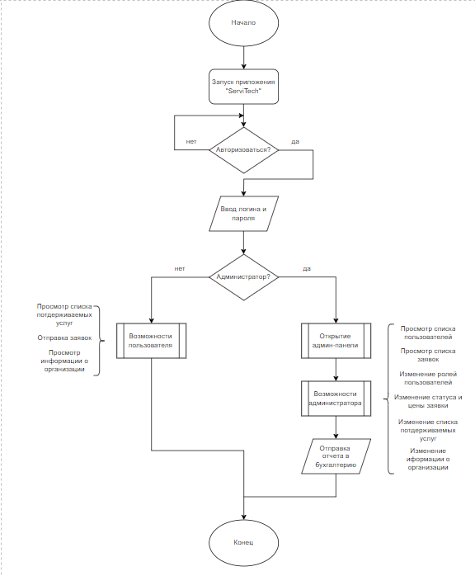

Рисунок 1 – Логическая модель данных

## Функциональная модель бизнес-процесса (диаграмма SADT)

Функциональная модель бизнес процесса по оформлению заявок в ООО «Изыскатель плюс» (диаграмма SADT) представлена на рисунке 2.

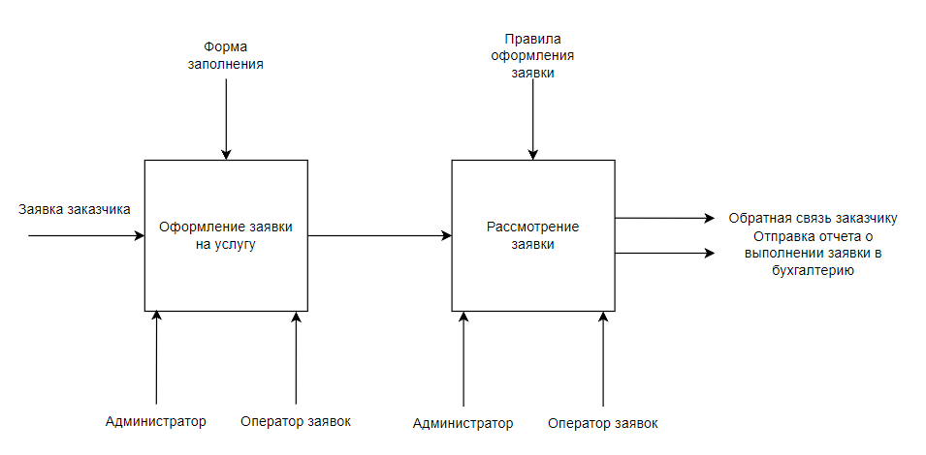

Рисунок 2 – Диаграмма SADT

## Концептуальная, логическая и физическая модели БД

Основными объектами разработки и создания веб-приложения для ГАПОУ «Бугульминский машиностроительный техникум» является база данных. Одним из основных требований к организации базы данных – это обеспечение возможности отыскания одних сущностей по назначениям других, для чего необходимо установить между ними определенные связи.

На рисунке 3 представлена концептуальная модель базы данных, которая позволяет увидеть, как соединяются взаимосвязанные объекты, чтобы лучше понять функционирование системы.

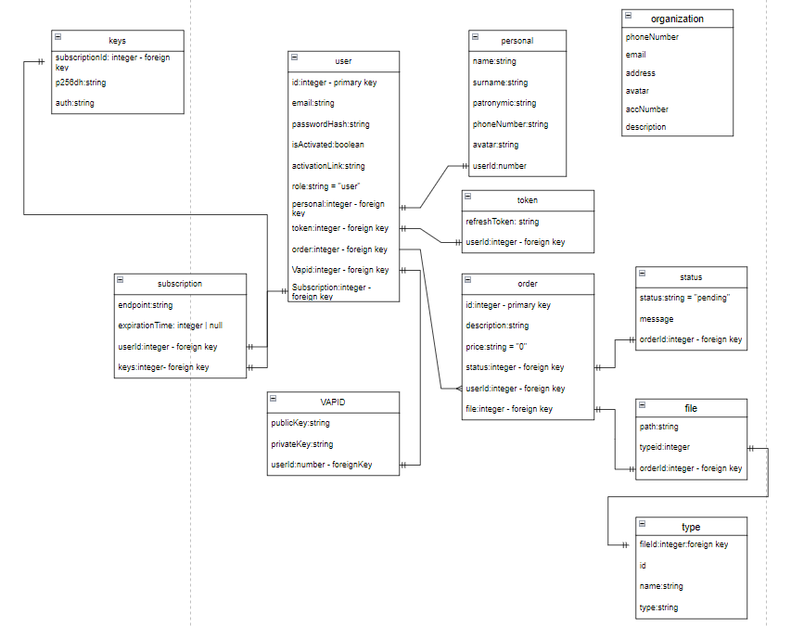

Рисунок 3 – Концептуальная модель

Физическая модель данных описывает способы хранения информации в конкретной системе управления базами данных. На этапе разработки логической модели отношения между данными преобразуются в таблицы, где атрибуты становятся столбцами, а для ключевых атрибутов создаются уникальные индексы. Также осуществляется преобразование доменов в соответствующие типы данных, используемые в выбранной СУБД.

Физическая модель базы данных "ServiTech" спроектирована таким образом, чтобы обеспечить эффективное хранение и доступ к данным, а также масштабируемость и надежность работы программы.

В таблице 1 содержится информация о пользователях.

Таблица 1 – User (Пользователи)

|  |  |  |  |  |
| --- | --- | --- | --- | --- |
| Имя поя | Тип данных | Ограничения | Первичный ключ | Расшифровка |
| id | integer | - | + | Код |
| email | string | 40 | - | Электронная почта |
| passwordHash | string | - | - | Захешированный пароль |
| isActivated | boolean | - | - | Флаг на активацию аккаунта |
| activationLink | string | 35 | - | Ссылка на активацию |
| role | string | - | - | Роль |
| personal | integer | - | - | Персональные данные |
| token | integer | - | - | Токен |
| order | integer | - | - | Заявка |
| vapid | integer | - | - | Пара ключей |
| subscription | integer | - | - | Обьект подписки |

В таблице 2 содержится информация о персональных данных пользователей.

Таблица 2 – Personal (Персональные данные)

|  |  |  |  |  |
| --- | --- | --- | --- | --- |
| Имя поя | Тип данных | Ограничения | Первичный ключ | Расшифровка |
| name | String | 30 | - | Имя |
| surname | String | 30 | - | Фамилия |
| patronymic | String | 30 | - | Отчество |
| phoneNumber | String | 16 | - | Номер телефона |
| avatar | String | 27 | - | Фото профиля |
| userId | Integer | - | - | Код пользователя |

В таблице 3 содержится информация о оперативной памяти.

Таблица 3 – Token (Авторизационный токен)

|  |  |  |  |  |
| --- | --- | --- | --- | --- |
| Имя поя | Тип данных | Ограничения | Первичный ключ | Расшифровка |
| refreshToken | Счётчик | - | - | Токен обновления |
| userId | Числовой | - | - | Код пользователя |

В таблице 4 содержится информация о заявках.

Таблица 4 – Order (Заявка)

|  |  |  |  |  |
| --- | --- | --- | --- | --- |
| Имя поя | Тип данных | Ограничения | Первичный ключ | Расшифровка |
| id | Integer | - | + | Код |
| description | string | 100 | - | Описание |
| price | integer | - | - | Цена |
| status | string | 40 | - | Статус |
| userId | integer | - | - | Идентификатор пользователя |
| file | string | - | - | файл |

В таблице 5 содержится информация о статусе заявок.

Таблица 5 – Status (Статус)

|  |  |  |  |  |
| --- | --- | --- | --- | --- |
| Имя поя | Тип данных | Ограничения | Первичный ключ | Расшифровка |
| status | string | - | + | Статус |
| message | string | 52 | - | Сообщение |
| orderId | integer | - | - | Идентефикатор заявки |

В таблице 6 содержится информация о прикрепленных файлах.

Таблица 6 – File (Файл)

|  |  |  |  |  |
| --- | --- | --- | --- | --- |
| Имя поя | Тип данных | Ограничения | Первичный ключ | Расшифровка |
| path | string | - | + | Путь |
| typeId | integer | 52 | - | Код типа |
| orderId | integer | - | - | Код заявки |

В таблице 7 содержится информация о типах заявок.

Таблица 7 – Type (Тип заявки)

|  |  |  |  |  |
| --- | --- | --- | --- | --- |
| Имя поя | Тип данных | Ограничения | Первичный ключ | Расшифровка |
| fileId | integer | - | + | Код файла |
| name | string | 52 | - | Имя |
| type | string | - | - | тип |

В таблице 8 содержится информация о ключах «push» подписок.

Таблица 8 – Vapid (Ключи подписки)

|  |  |  |  |  |
| --- | --- | --- | --- | --- |
| Имя поя | Тип данных | Ограничения | Первичный ключ | Расшифровка |
| publicKey | text | - | + | Публичный  ключ |
| privateKey | text | 52 | - | Приватный  ключ |
| userId | integer | - | - | Код  пользователя |

В таблице 9 содержится информация о организации.

Таблица 9 – Organization (Организация)

|  |  |  |  |  |
| --- | --- | --- | --- | --- |
| Имя поя | Тип данных | Ограничения | Первичный ключ | Расшифровка |
| phoneNumber | string | - | + | Номер  Телефона |
| email | string | 52 | - | Электронная  Почта |
| address | string | - | - | Адрес |
| avatar | string | - | - | Изображение |
| accNumber | string | - | - | Номер  Счета |
| description | string | - | - | описание |

В таблице 10 содержится информация о статусе заявок.

Таблица 10 – Subscription (Подписка)

|  |  |  |  |  |
| --- | --- | --- | --- | --- |
| Имя поя | Тип данных | Ограничения | Первичный ключ | Расшифровка |
| endpoint | text | - | + | Контрольная  Точка |
| expirationTime | Text | null | 52 | - | Время жизни |
| userId | integer | - | - | Код  Пользователя |
| keys | text | - | - | ключи |

В таблице 11 содержится информация о статусе заявок.

Таблица 11 – Keys (Ключи подписки)

|  |  |  |  |  |
| --- | --- | --- | --- | --- |
| Имя поя | Тип данных | Ограничения | Первичный ключ | Расшифровка |
| status | string | - | - | Статус |
| message | string | 52 | - | Сообщение |
| orderId | integer | - | - | Код  заявки |

## Способы реализации программного продукта

Для реализации веб-сайта ООО «Изыскатель Плюс» следует использовать следующие программные компоненты:

* текстовый редактор Visual Studio Code;

Visual Studio Code - это редактор [кода](https://blog.skillfactory.ru/glossary/programmnyj-kod/) для разных [языков программирования](https://blog.skillfactory.ru/glossary/yazyk-programmirovaniya/). Он относительно немного весит, гибкий и удобный. В нем можно писать, форматировать и редактировать код на разных языках. Логотип VS Code представлен на рисунке 4.



Рисунок 4 – Логотип Visual Studio Code

* HTML, CSS и JavaScript;

HTML, CSS и JavaScript - это три основных технологии, используемые для создания веб-страниц, то есть создание простого пользовательского интерфейса (клиентская часть), изображены на рисунке 5.

HTML - это язык разметки, который используется для создания структуры веб-страниц. Он состоит из тегов, которые обозначают различные элементы страницы, такие как заголовки, абзацы, списки, ссылки и множество других элементов.

CSS - это язык стилей, используемый для описания внешнего вида веб-страницы. Он позволяет задавать различные стили для HTML-элементов, такие как цвет, размер шрифта, отступы и многое другое.

JavaScript - это язык программирования, который используется для добавления интерактивности, анимации и обработки пользовательских действий на веб-страницах.



Рисунок 5 – Основные технологии создания веб-страниц HTML, CSS и Java Script

* Node.js;

Это платформа с открытым исходным кодом для работы с языком [JavaScript](https://blog.skillfactory.ru/glossary/javascript/). Она позволяет писать серверный код для веб-приложений и динамических веб-страниц, а также программ командной строки. В основе платформы событийно-управляемая модель с неблокирующими операциями ввода-вывода, что делает ее эффективной и легкой. Логотип node.js представлен на рисунке 6.



Рисунок 6 – Логотип Node.js

* система управления базами данных MySQL.

MySQL - это одна из систем управления базами данных (Databases Management System). Программа, с помощью которой создают и контролируют базу данных. Она предназначена для работы с базами реляционного типа и использует для взаимодействия с ними язык стандартизированных запросов (SQL). Логотип СУБД MySQL изображен на рисунке 7.



Рисунок 7 – СУБД MySQL

## Требования к информационной и программной совместимости

При разработке web-сайта должны быть использованы следующие средства реализации и языки программирования:

1. СУБД MySQL;
2. Visual Studio Code;
3. HTML, CSS, Java Script;
4. Node JS.

Для функционирования сайта необходимо иметь следующий минимальный набор программных средств:

1. Операционная система (Windows 7 и новее, Linux, macOS);
2. Браузер;
3. MySQL server;

## Разработка интерфейса и кода программного продукта

Web - приложение включает в себя следующие страницы:

* Страница типов представлена на рисунке 8;

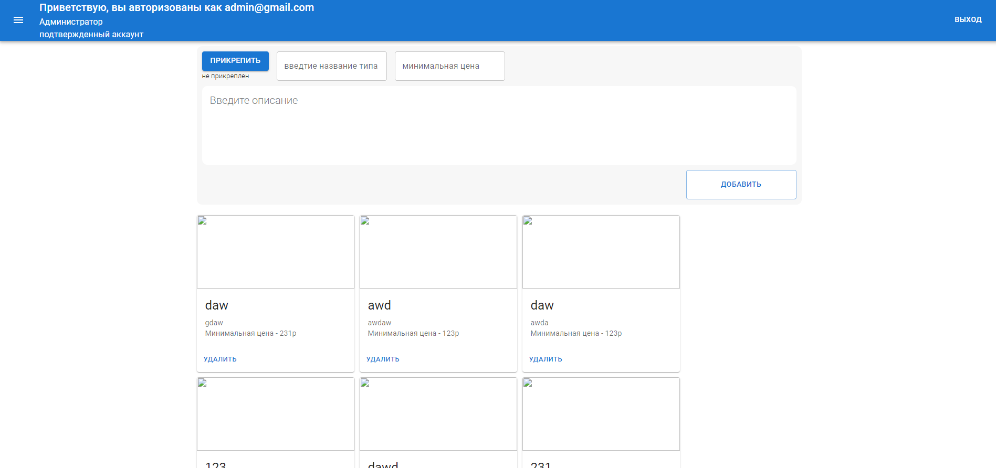

Рисунок 8 – Главная страница

* Полная страница типа представлена на рисунке 9;

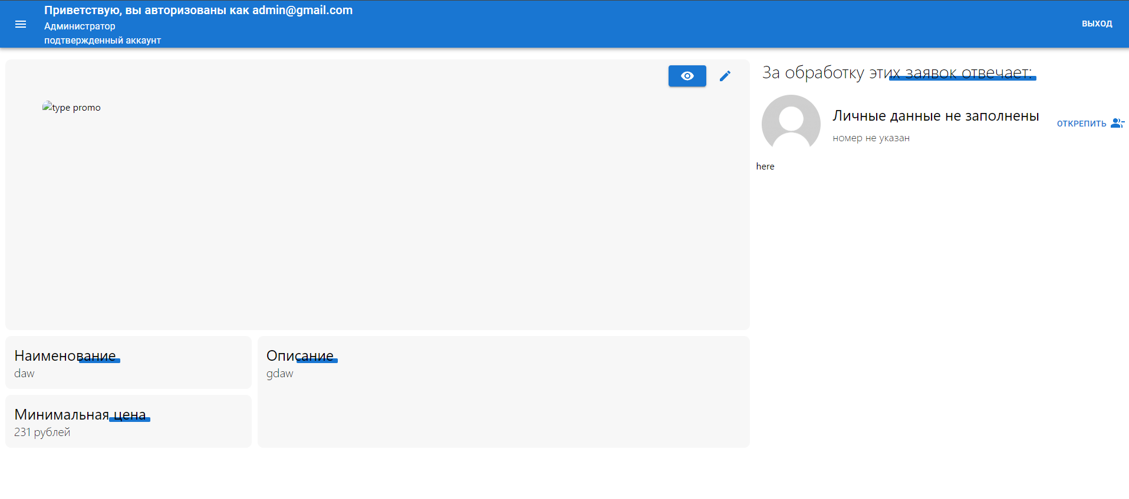

Рисунок 9 – Страница «О компании»

* страница с пользователеми представлена на рисунке 10;

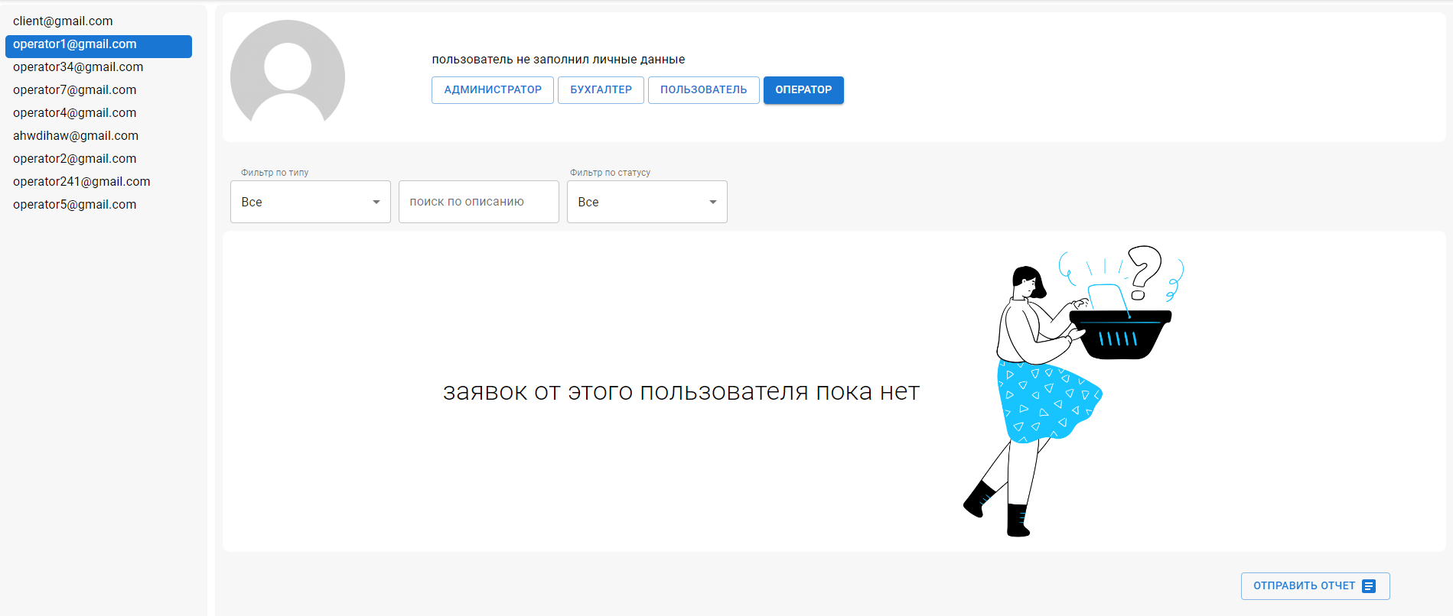

Рисунок 10 – Страница «Почему выбирают нас?»

* Страница с личными данными представлен на рисунке 11;

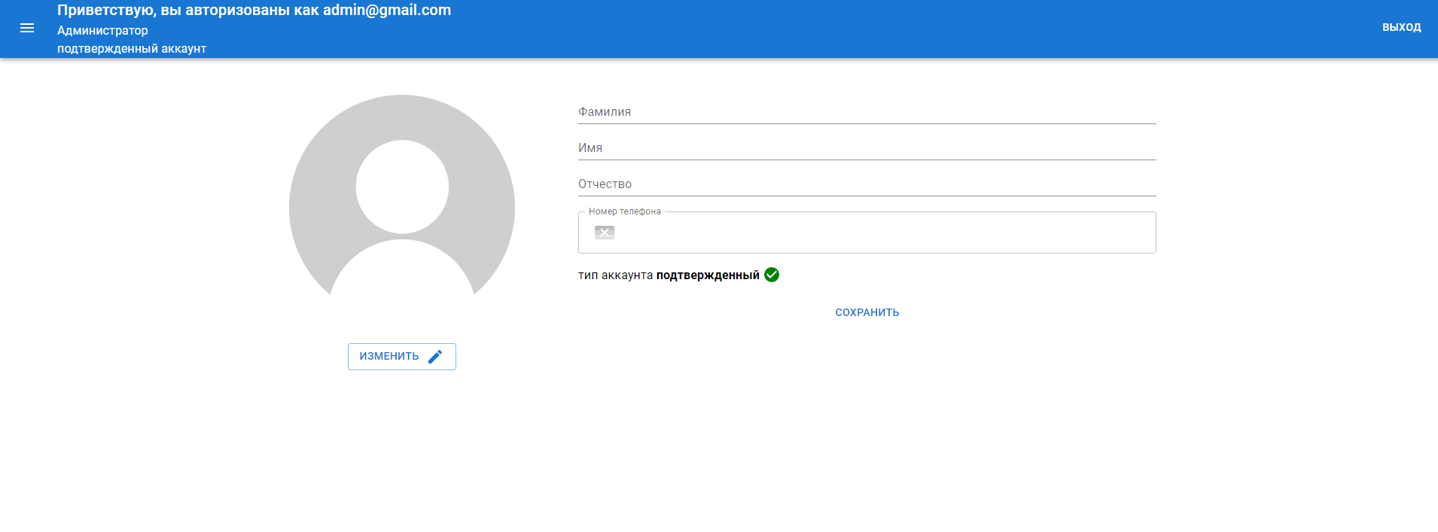

Рисунок 11 – Блок «Обратная связь»

* В учетной записи пользователя страница заполнения заказа на рисунке 12

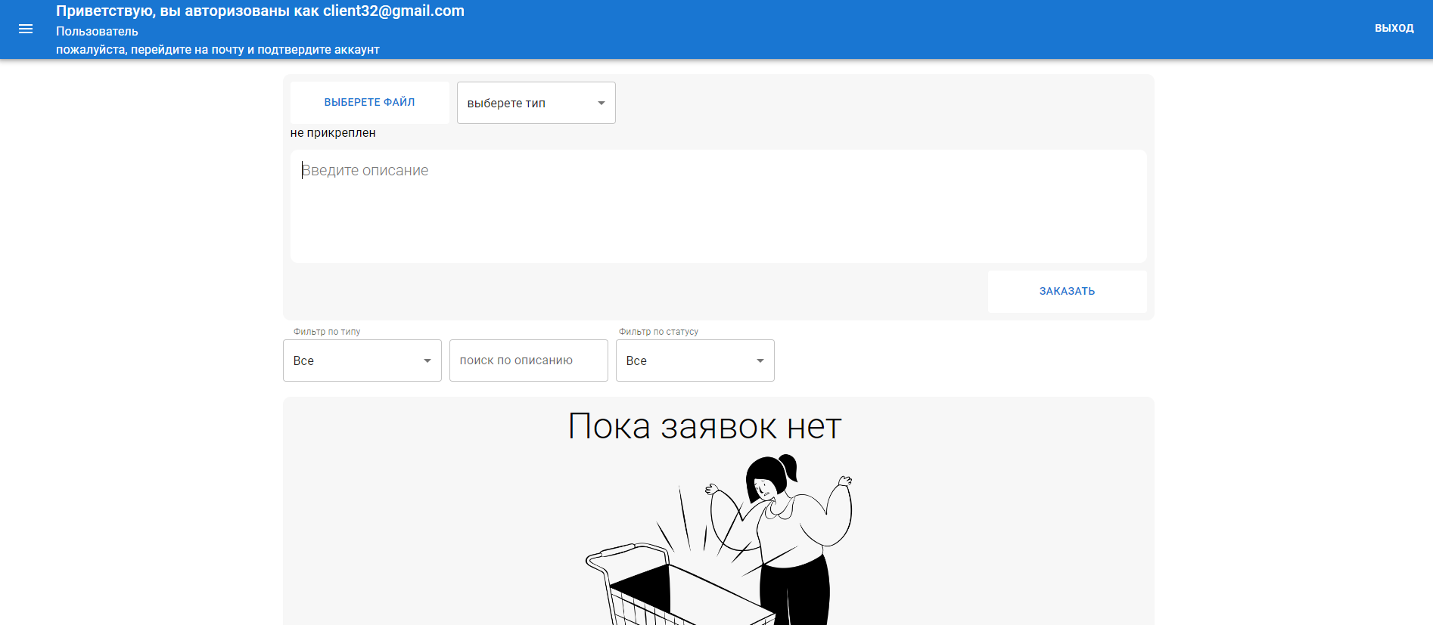

Рисунок 12 – Форма заявки на услугу

* Страница с данными о организации на рисунке 13;



Рисунок 13 – Страница «Услуги»

* Страница с отчетами в учетной записи бухгалтера представлена на рисунке 14;

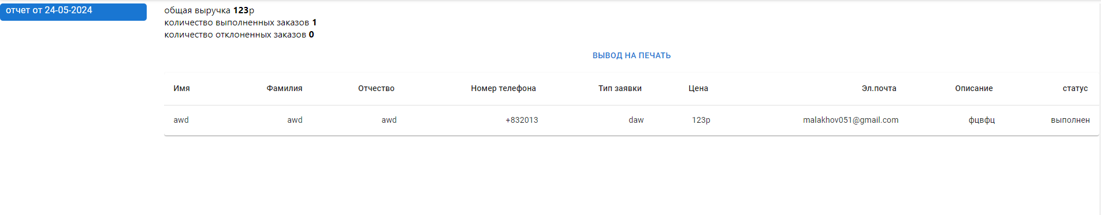

Рисунок 14 – Модальное окно «Подробное описание услуги»

## Тестирование программного продукта

Тестирование программного продукта будет проходить методом «черного ящика».

|  |  |  |  |  |
| --- | --- | --- | --- | --- |
| №  теста | Описание | Ожидаемый результат | Полученный результат | Итог |
| 1 | Если заполнить не все поля форм заявок на услугу и консультацию, то должно появится сообщение о том, что нужно заполнить все данные | Вывод ошибки о том, что нужно заполнить все поля | Вывод ошибки о том, что нужно заполнить все поля | Тест выполнен |
| 2 | Если при входе в панель ввести неверно логин или пароль, то должно появится сообщение об ошибке | Вывод ошибки ввода логина или пароля | Вывод ошибки ввода логина или пароля | Тест выполнен |

## Руководство системного программиста

### Общие сведения о программе

### Структура программы

### Настройка программы

### Установка программы

### Тестирование программы

## 2.10 Руководство оператора

### 2.10.1 Назначение программы

### 2.10.2 Условия выполнения программы

### 2.10.3 Выполнение программы

### 2.10.4 Сообщение оператору

## 2. 11 Политика информационной безопасности

Под политикой информационной безопасности понимается возможность ограничить права доступа пользователей базы данных и описание процесса авторизации и регистрации пользователей

### 2.11.1 Ограничение прав доступа пользователей базы данных

К панели имеют доступ три группы пользователя:

1. Администратор;
2. Оператор заявок;
3. Обычный пользователь (имеет доступ только просматривать статус оформленных заявок)

Администратор системы наделен неограниченными и неизменяемыми правами. Имеет доступ к контенту сайта и к работе с заявками.

Оператору заявок ограничен доступ к контенту страниц, только разрешено работать с заявками.

Обычный пользователь, который оформил заявку на приобретение услуги и/или консультацию, имеет доступ к панели, для того, чтобы отслеживать статус оформленных заявок.

### 2.11.2 Авторизация и регистрация пользователей

В меню сайта при нажатии на кнопку «Вход», откроется страница авторизации, которую необходимо пройти. Страница авторизации представлена на рисунке 20.

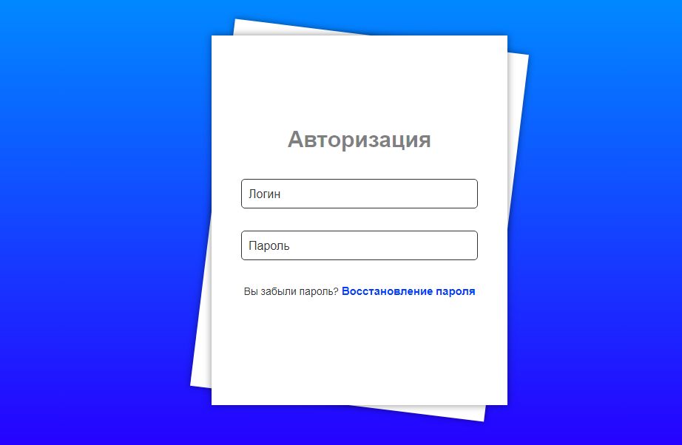

Рисунок 20 – Страница входа

Если пользователь забыл пароль, то, есть возможность восстановления пароля, при нажатии на кнопку «Восстановление пароля», откроется форма для подтверждения электронной почты. Форма восстановления пароля представлена на рисунке 21.

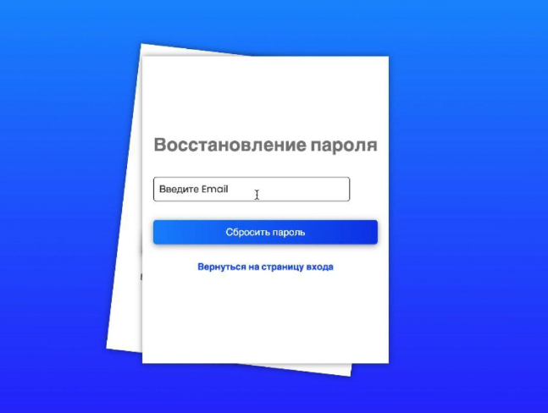

Рисунок 21 – Форма восстановление пароля

После успешного ввода электронной почты откроется страница для ввода четырехзначного кода из почты. Страница кода представлена на рисунке 22.

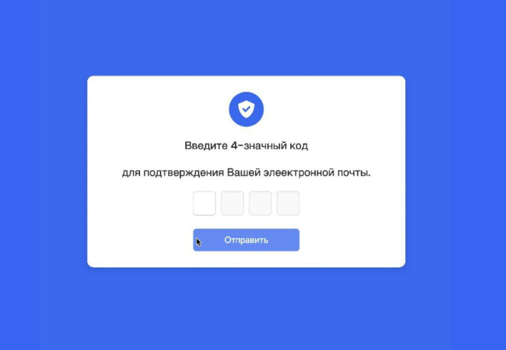

Рисунок 22 – Страница кода подтверждения

Если код введен верно, то откроется страница для ввода нового пароля и повторного подтверждения, изображена на рисунке 23.

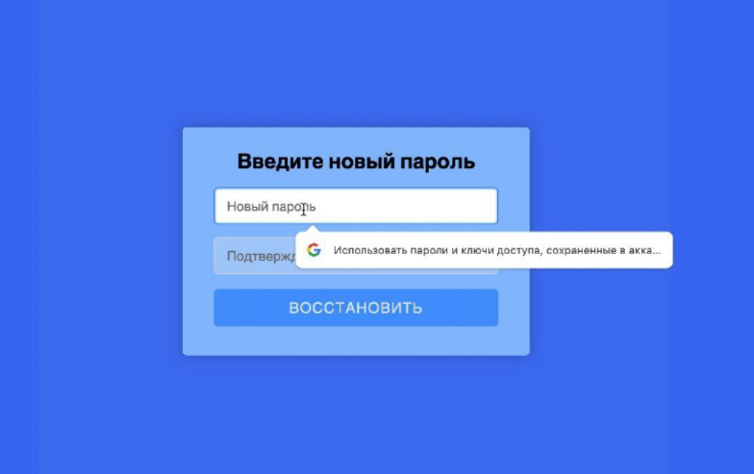

Рисунок 23 – Страница ввода нового пароля

# 3 Экономическая часть

## 3.1 Расчет затрат на разработку программного продукта

## 3.2 Расчет затрат на внедрение программного продукта

## 3.3 Расчет основных показателей экономической эффективности

# 4 Техника безопасности, охрана труда и окружающей среды

## Общие требования охраны труда

В целях соблюдения требований охраны труда при работе на персональном компьютере необходимо:

* знать и соблюдать требования электро- и пожаробезопасности, охраны труда и производственной санитарии при выполнении работ на персональном компьютере;
* соблюдать правила личной гигиены;
* знать способы рациональной организации рабочего места;
* иметь четкое представление об опасных и вредных факторах, связанных с выполнением работ на компьютере, знать основные способы защиты от их воздействия;
* пользоваться персональным компьютером (ноутбуком) согласно инструкции по эксплуатации производителя;
* знать порядок действий при поломке, возгорании компьютера, сигналы оповещения о пожаре;
* уметь пользоваться первичными средствами пожаротушения;
* знать месторасположение аптечки и уметь оказывать первую помощь пострадавшему;
* соблюдать установленные режимы труда и отдыха;
* при совместном использовании персонального компьютера (ноутбука) и принтера соблюдать инструкцию по охране труда при работе на принтере;
* при совместном использовании персонального компьютера (ноутбука) и МФУ соблюдать инструкцию по охране труда при работе на ксероксе;
* сообщать руководителю (при отсутствии – иному должностному лицу) об отказе от выполнения порученной работы в случае поломки персонального компьютера, возникновения непосредственной опасности для жизни и здоровья работника до устранения этой опасности.

## Требования охраны труда перед началом работы

Визуально оценить состояние выключателей, включить освещение в помещении, в котором

находится персональный компьютер (ноутбук), убедиться в исправности электрооборудования:

* осветительные приборы должны быть исправны и надежно подвешены к потолку, иметь целостную светорассеивающую конструкцию и не содержать следов загрязнений;
* уровень искусственной освещенности в помещении должен составлять 300 люкс (в компьютерных залах – 400 люкс), на экране монитора не более 200 люкс;
* корпуса выключателей и розеток не должны иметь трещин и сколов, а также оголенных контактов.

Убедиться в свободности выхода из помещения, проходов.

Удостовериться в наличии первичных средств пожаротушения, срока их пригодности и доступности. Удостовериться в наличии аптечки первой помощи.

Произвести сквозное проветривание помещения, открыв окна и двери. Окна в открытом положении фиксировать крючками или ограничителями.

Площадь на одно постоянное рабочее место пользователей персональных компьютеров на базе плоских дискретных экранов (жидкокристаллических) должна составлять не менее 4,5 кв.м.

Убедиться в безопасности рабочего места:

* проверить мебель на предмет ее устойчивости и исправности;
* убедиться в отсутствии внешних повреждений персонального компьютера (ноутбука);
* оценить целостность шнура питания, проверить плотность подведения к персональному компьютеру;
* проверить подключение клавиатуры, принтера, при этом их кабели должны свободно и с запасом доставать до портов;
* не допускать переплетения, скручивания, защемления кабелей компьютера;
* кабели электропитания должны располагаться с тыльной стороны ПК;
* оценить правильное расположение и устойчивость монитора, системного блока, клавиатуры, мыши;
* не устанавливать системный блок в закрытых объемах мебели;
* убедиться в отсутствии посторонних предметов на системном блоке и мониторе компьютера;
* источник бесперебойного питания должен быть удален на максимальное расстояние от пользователя для исключения его вредного влияния на организм человека повышенным магнитным полем.

Рационально организовать рабочее место, привести его в порядок. Убрать посторонние предметы и все, что может препятствовать безопасному выполнению работы на персональном компьютере и создать дополнительную опасность.

При необходимости протереть экран монитора персонального компьютера (ноутбука) с помощью специальных салфеток.

Включить персональный компьютер (ноутбук), удостовериться в его исправности, отсутствии предупредительных звуковых или текстовых сигналов, сообщающих о поломке.

Убедиться в отсутствии мерцаний, четкости изображения, соответствующей яркости и контрастности экрана монитора. При необходимости произвести регулировку.

При недостаточном освещении задействовать искусственное местное освещение – настольную лампу, которая должна располагаться сбоку от экрана персонального компьютера (ноутбука). Освещение не должно создавать бликов на поверхности экрана.

Приступать к работе разрешается после выполнения подготовительных мероприятий и устранения всех недостатков и неисправностей.

При обнаружении недостатков в работе персонального компьютера или поломок мебели сообщить непосредственному руководителю и не использовать данную оргтехнику и мебель, до полного устранения всех выявленных недостатков и получения разрешения.

## Требования охраны труда во время работы

Персональный компьютер (ноутбук) необходимо использовать только в исправном

состоянии, включать и выключать, использовать в соответствии с инструкцией по эксплуатации и (или) техническим паспортом.

Регулировать монитор в соответствии с рабочей позой, так как рациональная рабочая поза способствует уменьшению утомляемости в процессе работы. Конструкция рабочего кресла должна позволять изменять позу с целью снижения статического напряжения мышц шейноплечевой области и спины для предупреждения развития утомления.

Выполнять мероприятия, предотвращающие неравномерность освещения и появление бликов на экране.

Соблюдать зрительную дистанцию до экрана монитора не менее 50 см.

Сидя за персональным компьютером, держите осанку правильно. Спинка кресла должна быть установлена максимально вертикально.

Не выполнять действий, которые потенциально способны привести к несчастному случаю (качаться на стуле, облокачиваться на компьютер и т.п.).

При работе на персональном компьютере соблюдать порядок, не загромождать рабочее место документацией, бумагой и любыми другими предметами. Не загромождать выходы из помещения и подходы к первичным средствам пожаротушения.

Клавиатуру и мышь, тачпад ежедневно дезинфицировать в соответствии с рекомендациями производителя либо с использованием растворов или салфеток на спиртовой основе, содержащих не менее 70% спирта.

Следить за исправной работой компьютера, быть внимательным в работе, не отвлекаться посторонними делами и разговорами.

При длительной работе с документами, за компьютером (ноутбуком) с целью снижения утомления зрительного анализатора, предотвращения развития познотонического утомления через час работы делать перерыв на 10-15 минут, во время которого следует выполнять комплекс упражнений для глаз, физкультурные паузы.

Соблюдать санитарно-гигиенические нормы и правила личной гигиены в работе.

Для поддержания здорового микроклимата через каждые 2 ч работы с компьютером

проветривать помещение, при этом окна фиксировать в открытом положении крючками или ограничителями.

Переводить в режим ожидания компьютер, когда его использование приостановлено, выключать – когда его использование завершено, а также при длительном отсутствии на рабочем месте.

При использовании персонального компьютера (ноутбука) запрещается:

* включать в электросеть и отключать от неё компьютерную технику мокрыми и влажными руками;
* включать персональный компьютер совместно с другим электрооборудованием или аппаратурой высокой мощности от одного источника электроснабжения;
* включать ПК или ноутбук только что принесенный с улицы в холодное время года;
* допускать попадание влаги на клавиатуру, монитор и системный блок;
* производить подключение монитора, принтера и иных периферийных устройств к
* включенному системному блоку;
* прикасаться к задней панели системного блока при включенном питании;
* закрывать вентиляционные отверстия персонального компьютера (ноутбука);
* открывать и производить чистку персонального компьютера при включенном электропитании;
* выполнять выключение рывком за шнур питания;
* размещать на персональном компьютере, мониторе какие-либо вещи, предметы;
* передвигать включенный в электрическую сеть компьютер;
* разбирать включенную в электросеть компьютерную технику;
* прикасаться к оголенным или с поврежденной изоляцией шнурам питания;
* сгибать и защемлять кабели питания;
* оставлять без присмотра включенный в электрическую сеть персональный компьютер, покидать рабочее место, не выключив устройство.

Соблюдать во время работы настоящую инструкцию по охране труда при работе на персональном компьютере, установленный режим рабочего времени (труда) и времени отдыха.

Запрещается самостоятельно разбирать и проводить ремонт ПК. Эти работы может выполнять только специалист или инженер по техническому обслуживанию компьютерной техники.

В целях обеспечения необходимой естественной освещенности помещения не ставить на подоконники цветы, не располагать документы и иные предметы.

Не допускать увеличения концентрации пыли и бумаги в помещении, где осуществляется работа с персональным компьютером.

## 4.3 Требования охраны труда в аварийных ситуациях

## 4.4 Требования охраны труда по окончании работы

## 4.5 Утилизация оргтехники, электронного оборудования и лома

# Заключение

# Список использованных источников

# Список нормативных документов